Místa s pamětí jména
- Co se vám při pohledu na fotografii vybaví jako první? Jak byste místo pojmenovali?

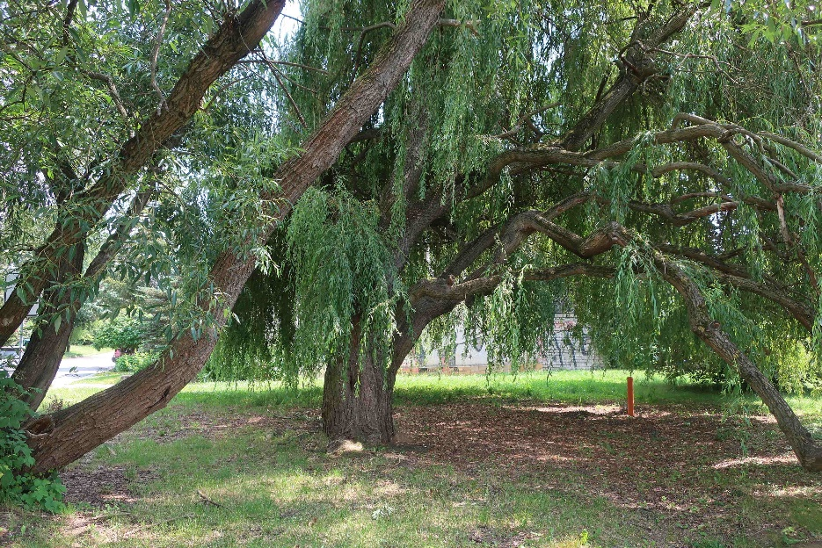

- Zakresli místo do leteckého snímku.

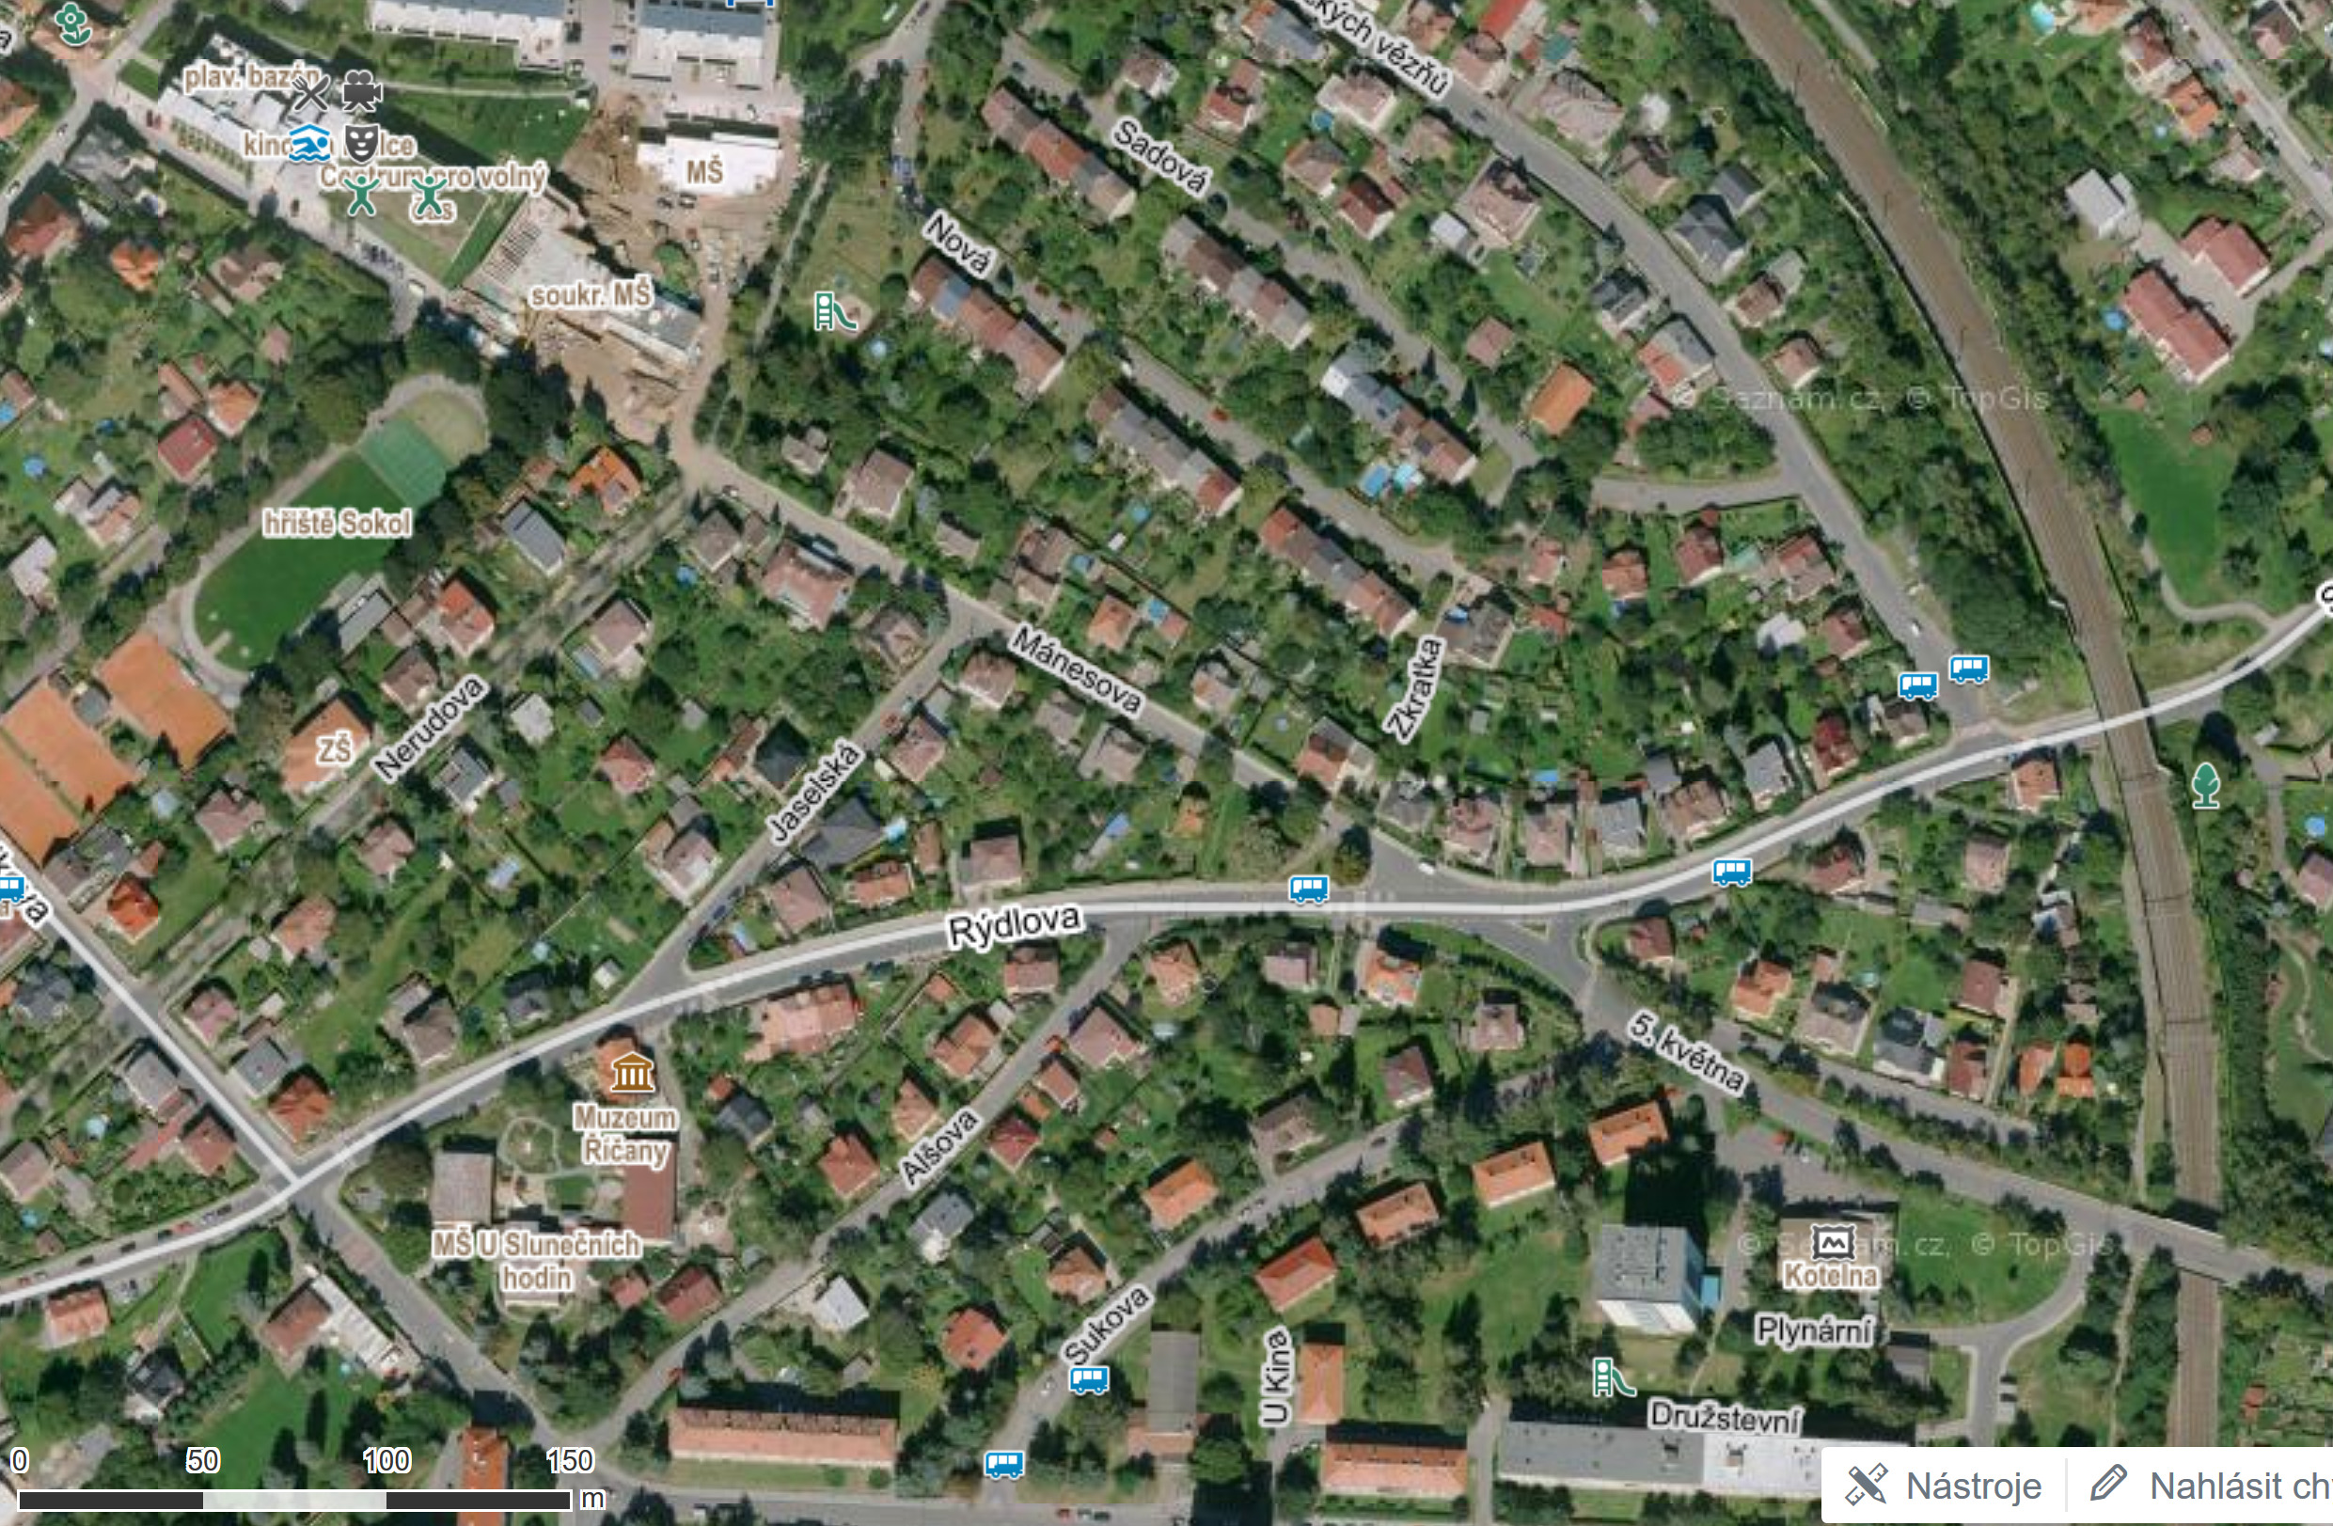

- Jaká vzpomínka pamětníka se k němu váže?

- Co bylo na tomto místě v roce 1953?

- Co tu žilo/rostlo?

- Co můžeme pro místo udělat? – Tip na péči nebo změnu daného místa:

- Otázka pro anketu mezi spolužáky a možnosti na výběr:

- Proč bych tam měl/a jít?

Místa s pamětí jména
- Co se vám při pohledu na fotografii vybaví jako první? Jak byste místo pojmenovali?

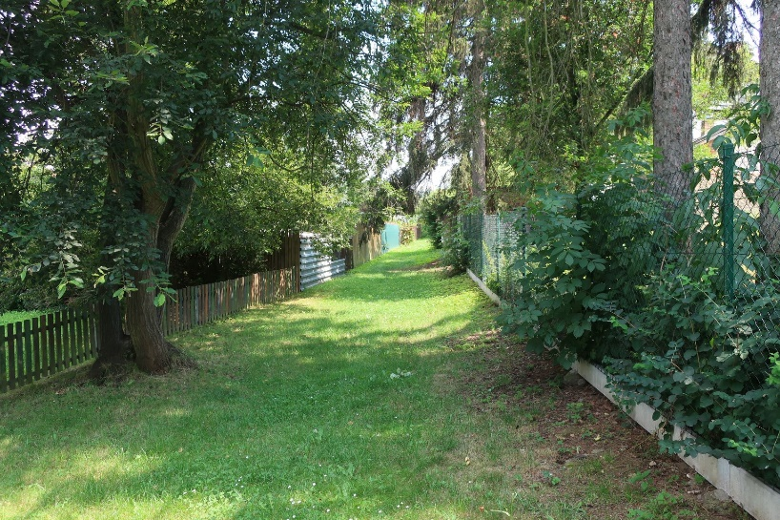

- Zakresli místo do leteckého snímku.

- Jaká vzpomínka pamětníka se k němu váže?

- Co bylo na tomto místě v roce 1953?

- Co tu žilo/rostlo?

- Co můžeme pro místo udělat? – Tip na péči nebo změnu daného místa

- Otázka pro anketu mezi spolužáky a možnosti na výběr:

- Proč bych tam měl/a jít?

Místa s pamětí jména
- Co se vám při pohledu na fotografii vybaví jako první? Jak byste místo pojmenovali?

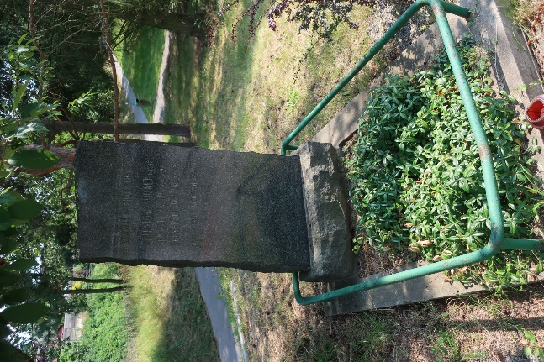

- Zakresli místo do leteckého snímku.

- Jaká vzpomínka místního pamětníka se k němu váže?

- Co bylo na tomto místě v roce 1953?

- Co se tu stalo?

- Co můžeme pro místo udělat? – Tip na péči nebo změnu daného místa:

- Otázka pro anketu mezi spolužáky a možnosti na výběr:

- Proč bych tam měl/a jít?

Místa s pamětí jména
- Co se vám při pohledu na fotografii vybaví jako první? Jak byste místo pojmenovali?

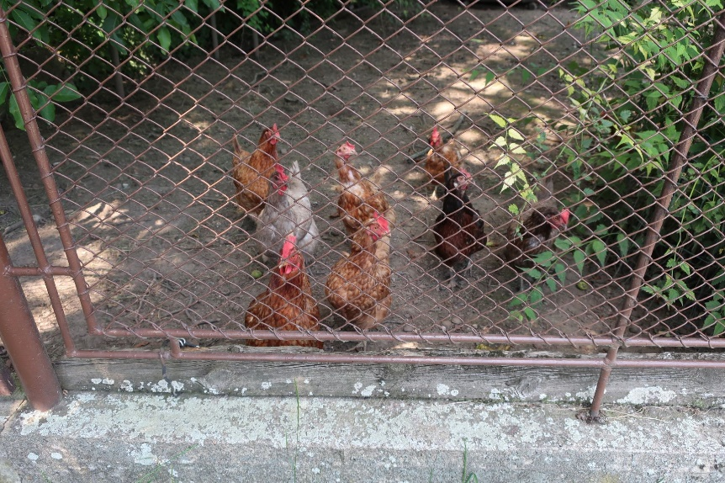

- Zakresli místo do leteckého snímku.

- Jaká vzpomínka místního pamětníka se k němu váže?

- Co bylo na tomto místě v roce 1953?

- Co tu žilo/rostlo?

- Co můžeme pro místo udělat? – Tip na péči nebo změnu daného místa:

- Otázka pro anketu mezi spolužáky a možnosti na výběr:

- Proč bych tam měl/a jít?

Místa s pamětí jména
- Co se vám při pohledu na fotografii vybaví jako první? Jak byste místo pojmenovali?

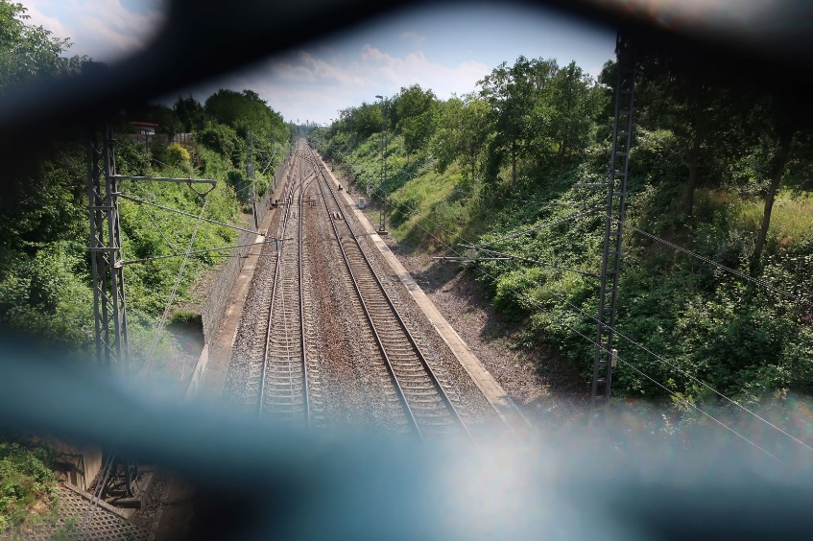

- Zakresli místo do leteckého snímku.

- Jaká vzpomínka místního pamětníka se k němu váže?

- Co bylo na tomto místě v roce 1953?

- Co se tu stalo?

- Co můžeme pro místo udělat? – Tip na péči nebo změnu daného místa:

- Otázka pro anketu mezi spolužáky a možnosti na výběr:

- Proč bych tam měl/a jít?

Místa s pamětí jména
- Co se vám při pohledu na fotografii vybaví jako první? Jak byste místo pojmenovali?

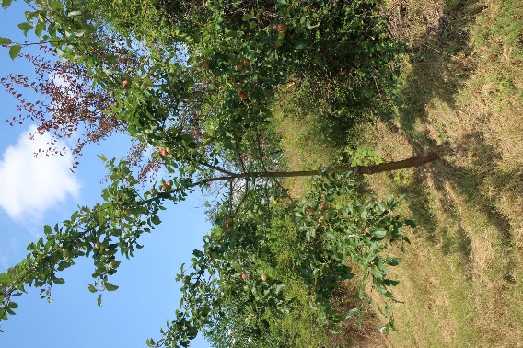

- Zakresli místo do leteckého snímku.

- Jaká vzpomínka místního pamětníka se k němu váže?

- Co bylo na tomto místě v roce 1953?

- Co tu žilo/rostlo?

- Co můžeme pro místo udělat? – Tip na péči nebo změnu daného místa:

- Otázka pro anketu mezi spolužáky a možnosti na výběr:

- Proč bych tam měl/a jít?

Místa s pamětí jména
- Co se vám při pohledu na fotografii vybaví jako první? Jak byste místo pojmenovali?

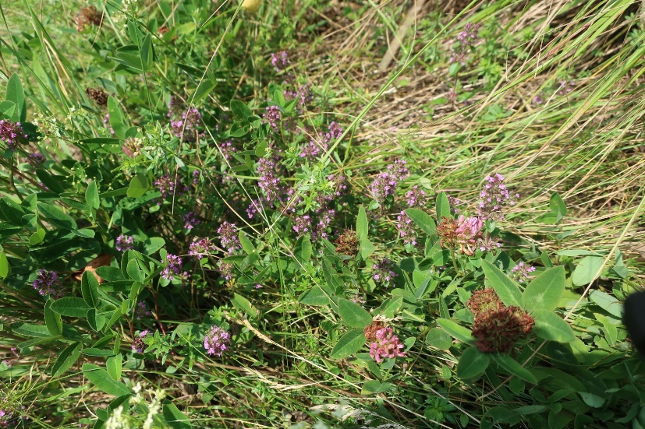

- Zakresli místo do leteckého snímku.

- Jaká vzpomínka místního pamětníka se k němu váže?

- Co bylo na tomto místě v roce 1953?

- Co tu žilo/rostlo?

- Co můžeme pro místo udělat? – Tip na péči nebo změnu daného místa:

- Otázka pro anketu mezi spolužáky a možnosti na výběr:

- Proč bych tam měl/a jít?

Místa s pamětí jména
- Co se vám při pohledu na fotografii vybaví jako první? Jak byste místo pojmenovali?

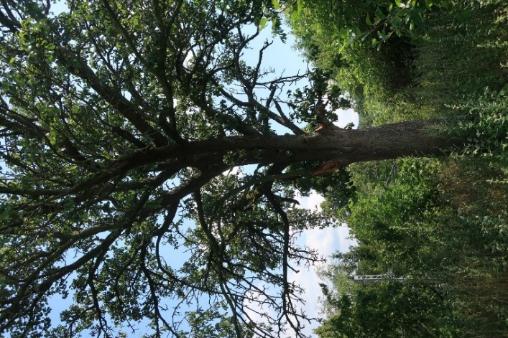

- Zakresli místo do leteckého snímku.

- Jaká vzpomínka místního pamětníka se k němu váže?

- Co bylo na tomto místě v roce 1953?

- Co tu žilo/rostlo?

- Co můžeme pro místo udělat? – Tip na péči nebo změnu daného místa:

- Otázka pro anketu mezi spolužáky a možnosti na výběr:

- Proč bych tam měl/a jít?

Fotografie pocházejí z archivu Muzea Říčany, mapy z mapy.cz.

